2024年春季高考志愿填报问答
整理归属 广东省教育考试院
发布日期 2024-03-11
来源 广东省教育考试院
栏目 其他
存档日期 2026-10-27
原文链接 https://eea.gd.gov.cn/dawenku/qtwt/content/post_4389359.html
同文来源 https://eea.gd.gov.cn/news/content/post_4389358.html
同文来源 https://eea.gd.gov.cn/ptgk/content/post_4388940.html
同文来源 https://eea.gd.gov.cn/zcjd/content/post_4389357.html

原图分页 1/2
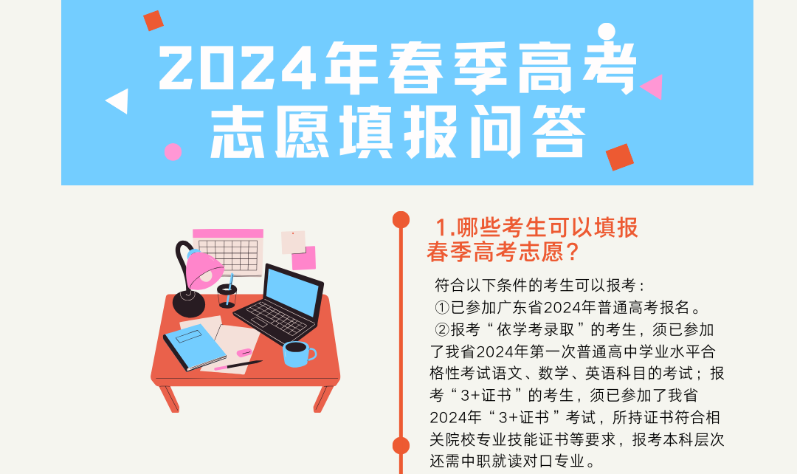
原图分页 2/2
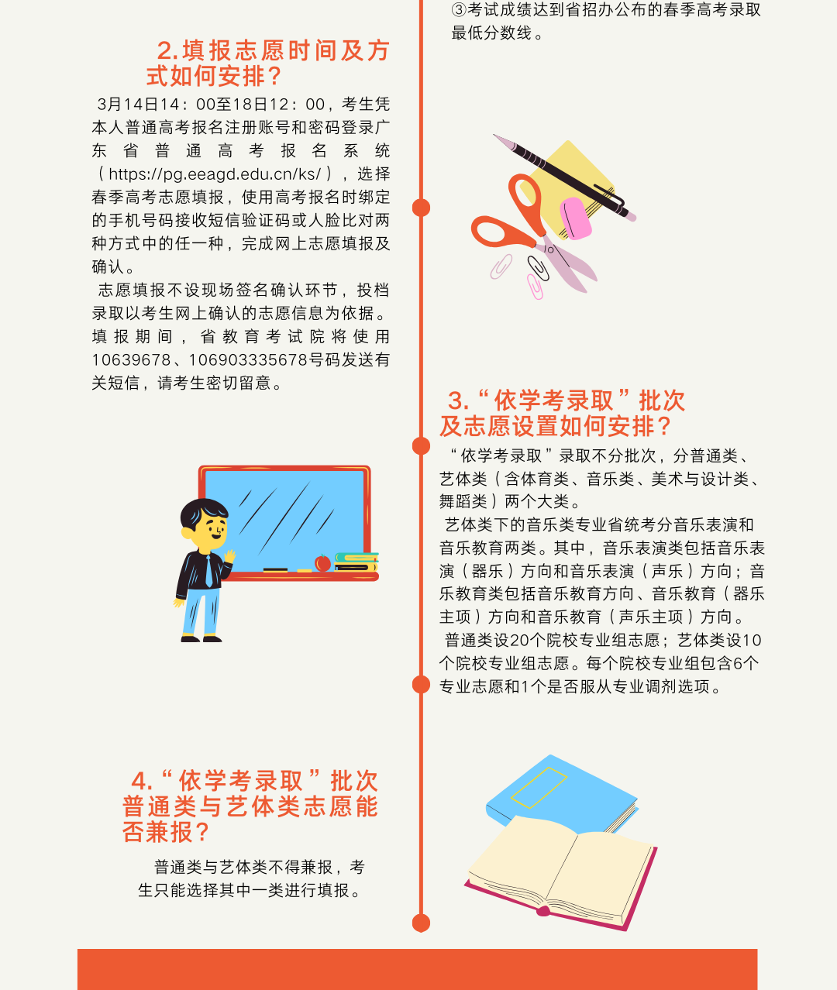
原图分页 1/2
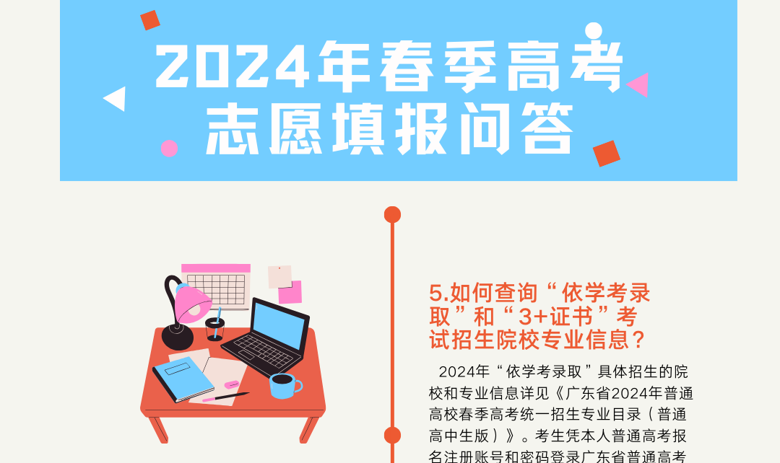
原图分页 2/2
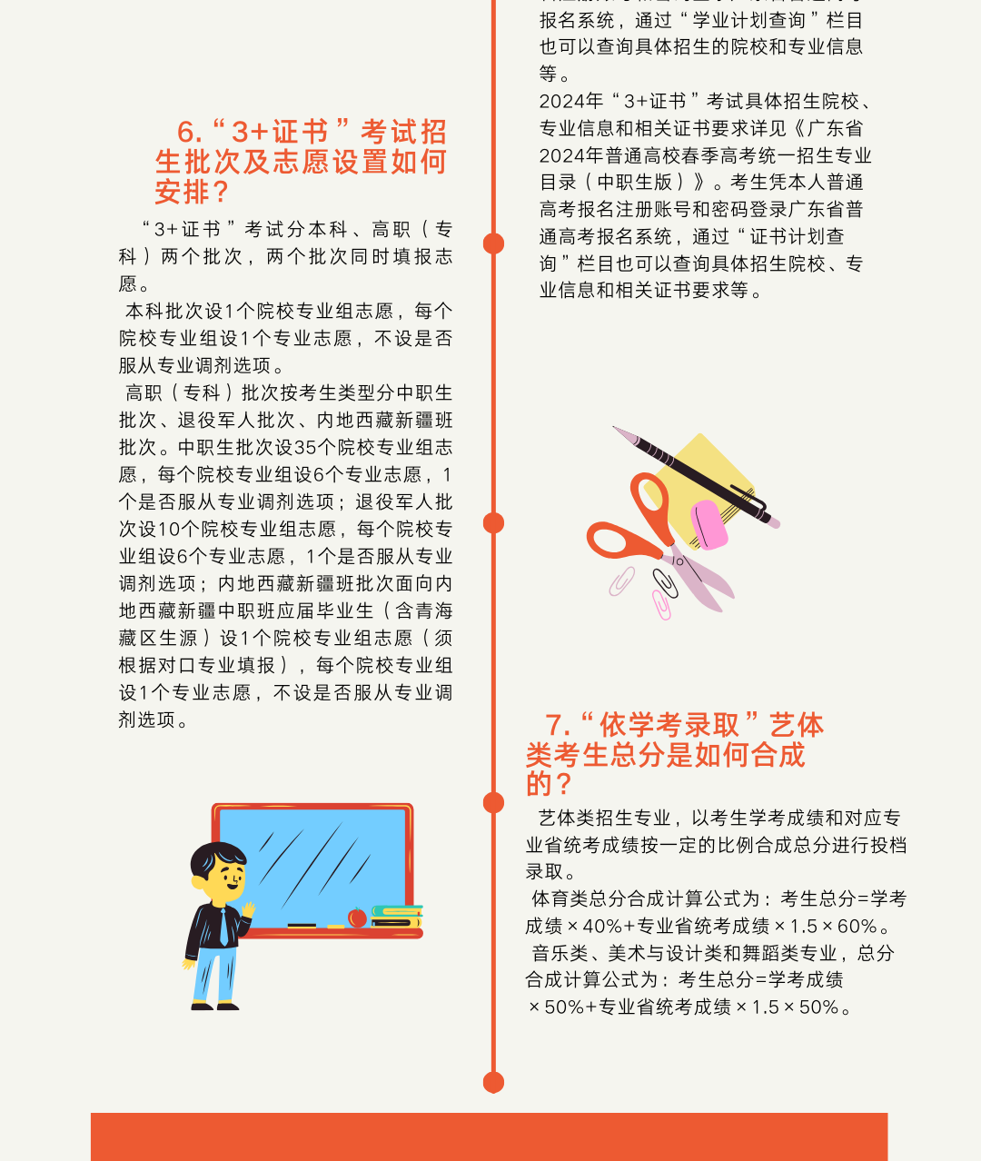
原图分页 1/2
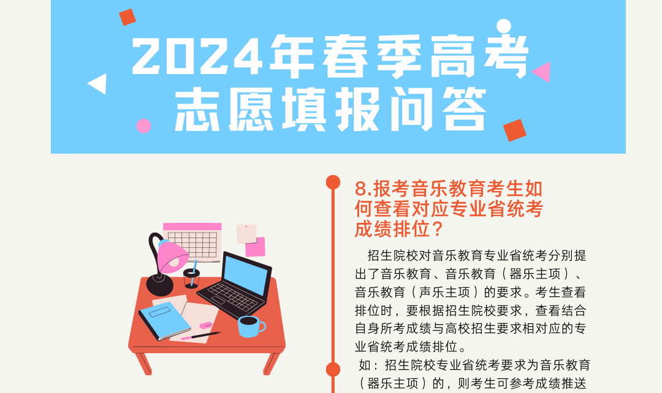
原图分页 2/2
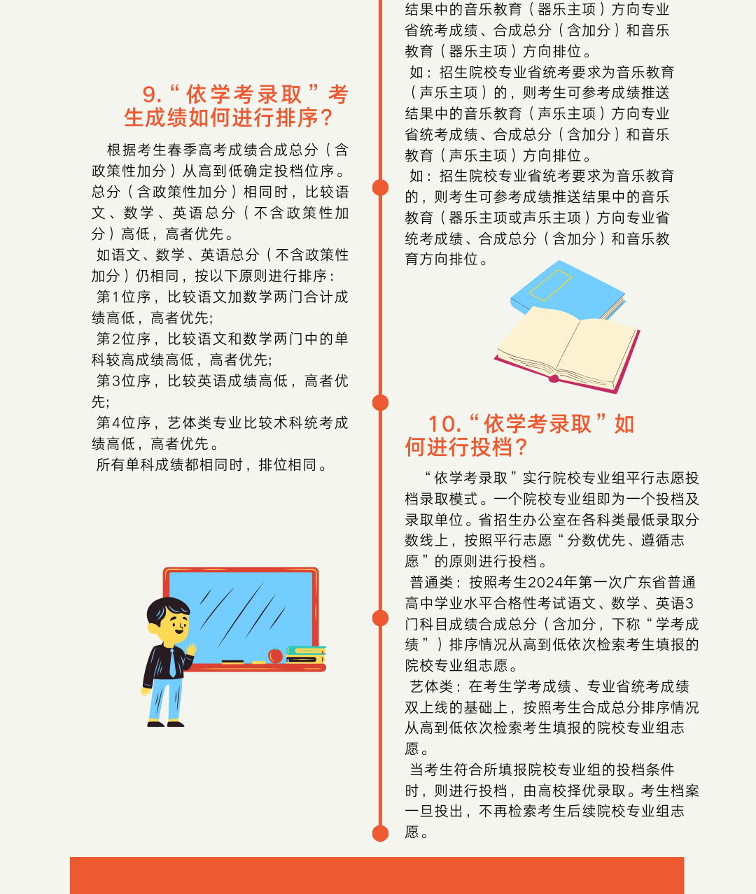
原图分页 1/2
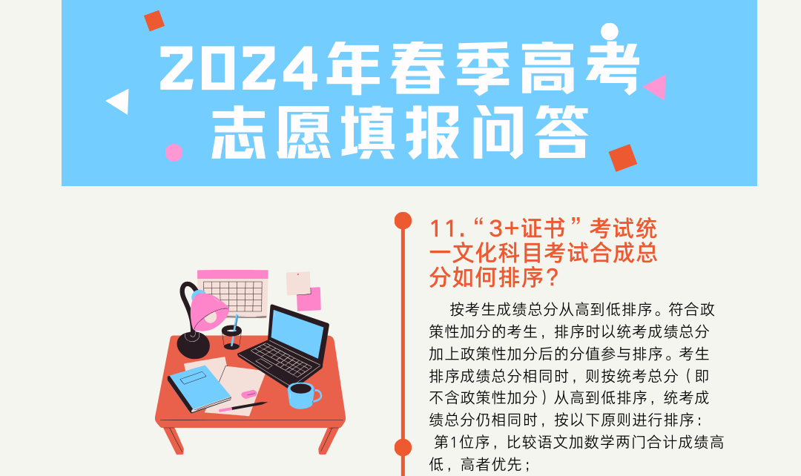
原图分页 2/2
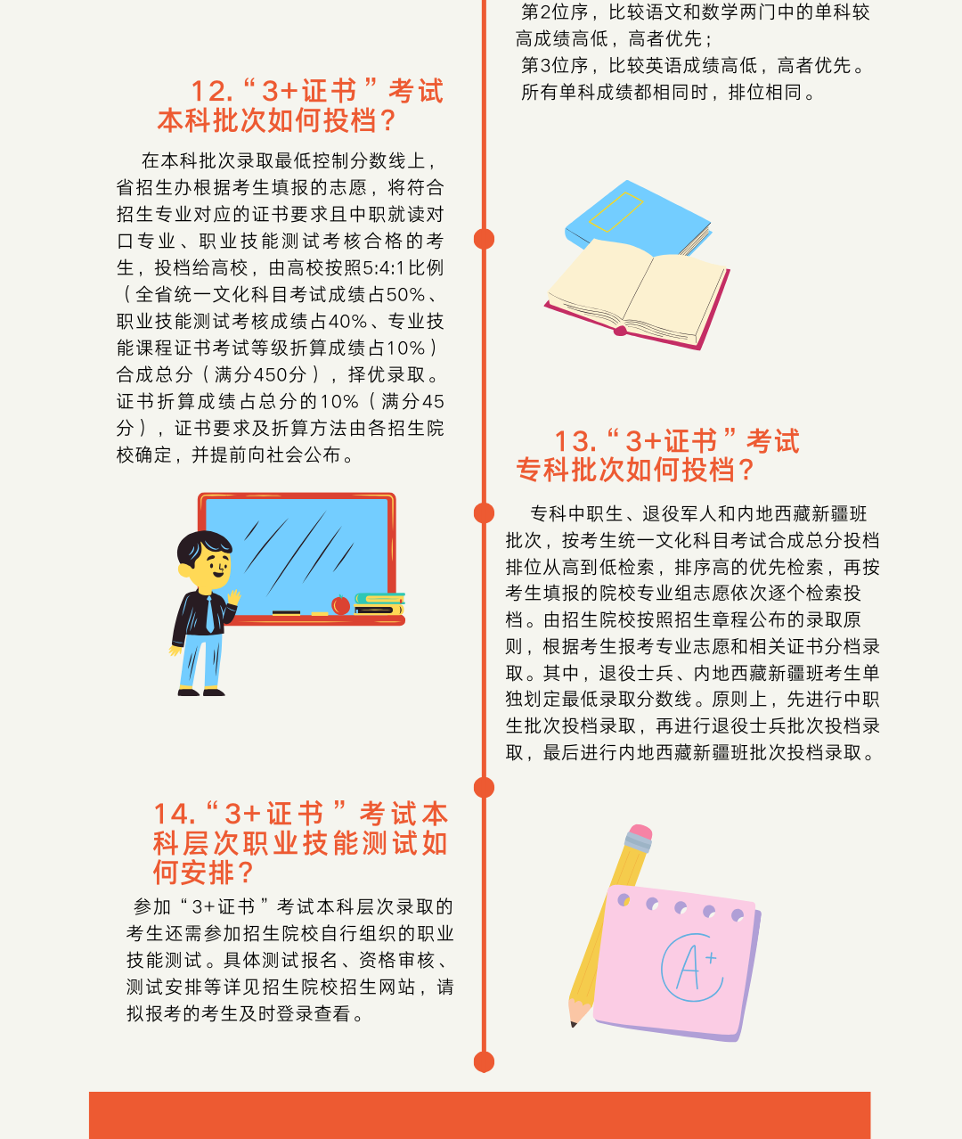
原图分页 1/2
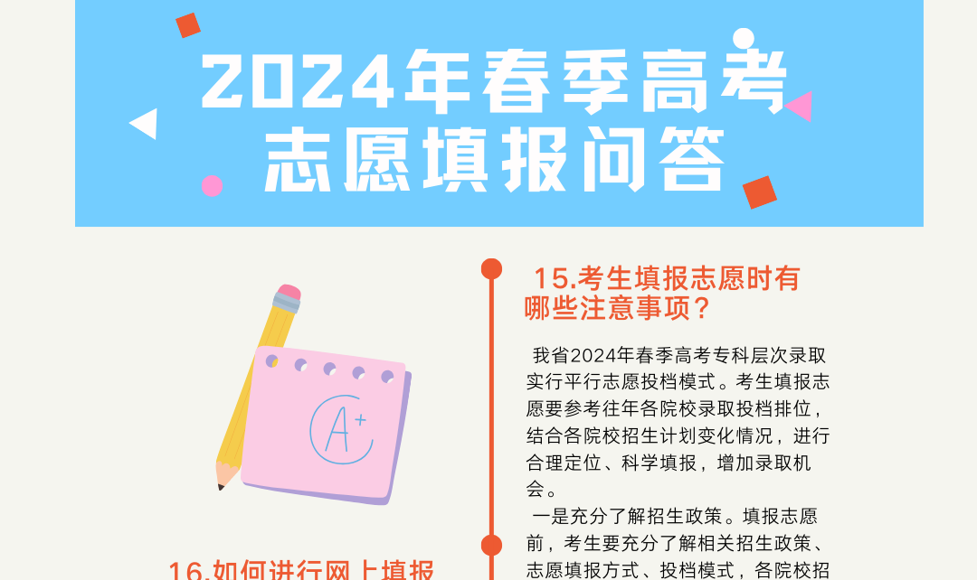
原图分页 2/2
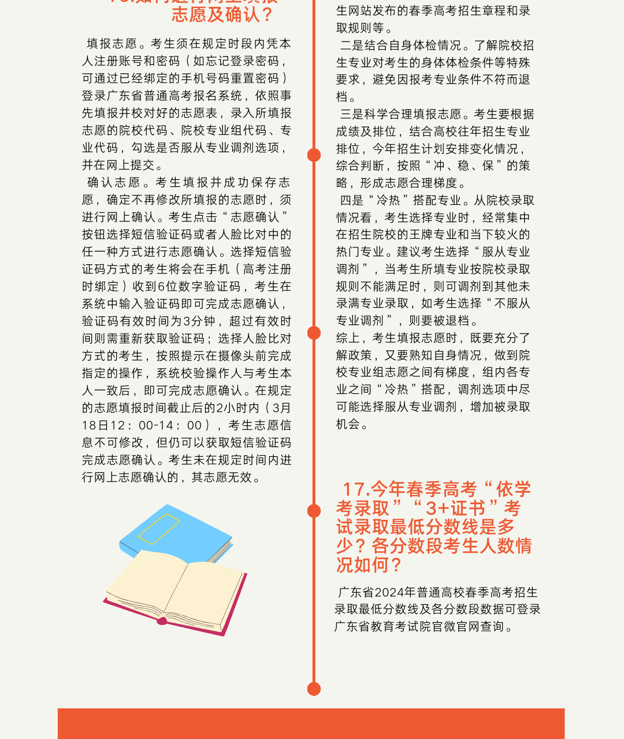
原图分页 1/2
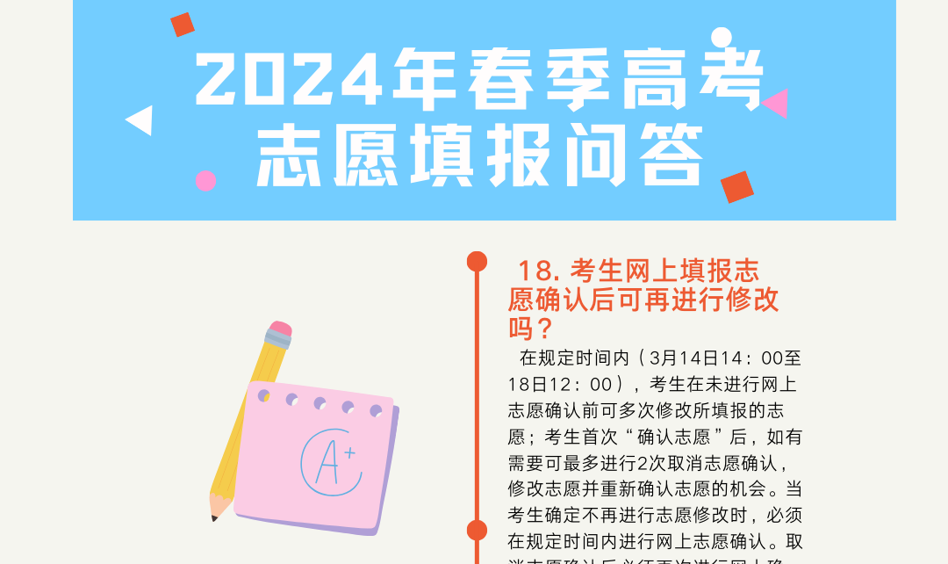
原图分页 2/2
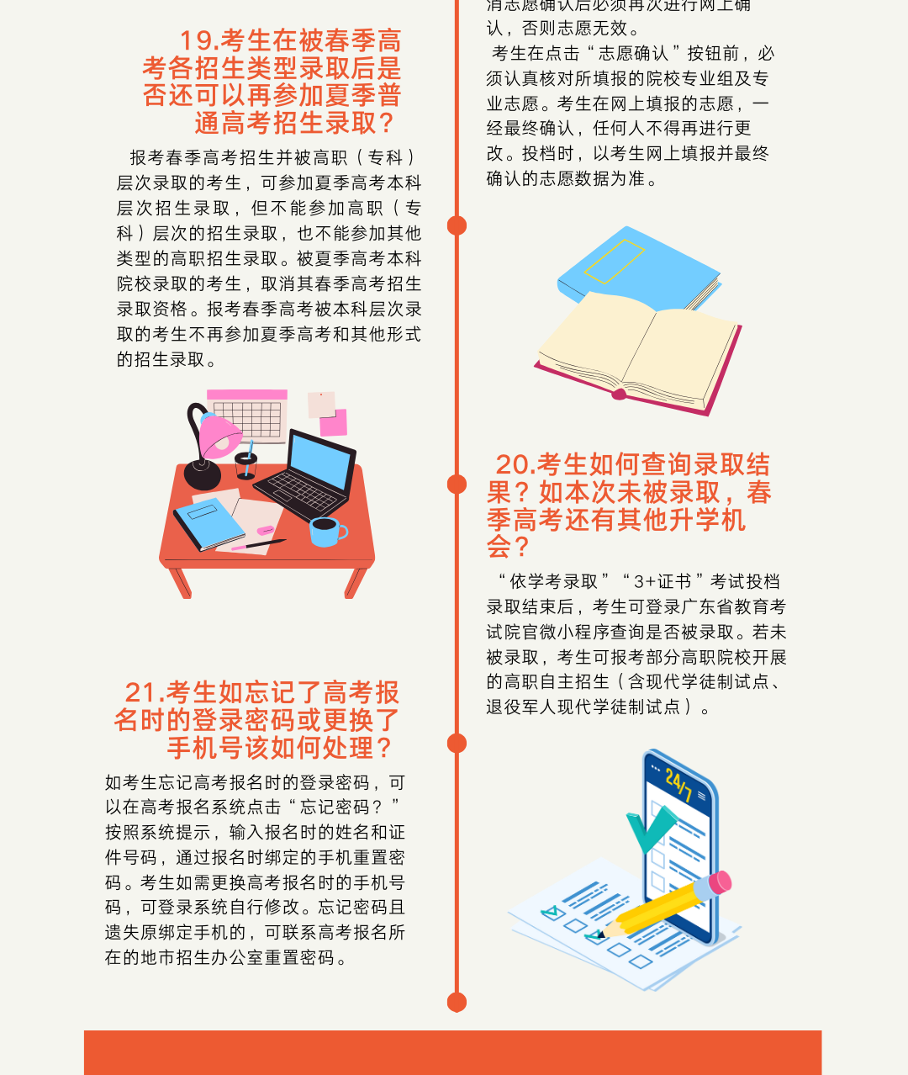
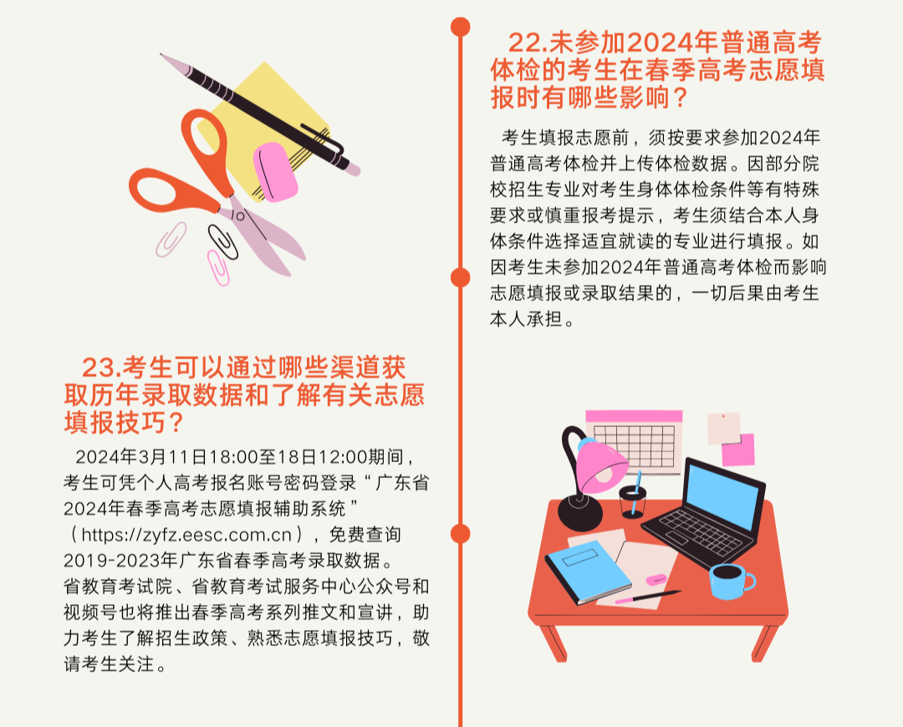
相关文件：关于做好2024年普通高等学校春季考试招生志愿填报工作的通知

正文相关链接
相关文件：关于做好2024年普通高等学校春季考试招生志愿填报工作的通知
https://eea.gd.gov.cn/bmbk_sksywj/content/post_4389362.html

